S: Определенный интеграл равен
+:

S: Определенный интеграл 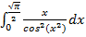 равен
+:

